軟體及其驅動安裝步驟
- Arduino編譯軟體安裝
打開“2.開發軟體”資料夾，有倆個版本，一個是0023版本，此版本不用安裝，把“arduino-0023”資料夾拷貝到C盤，或者D盤的根目錄。
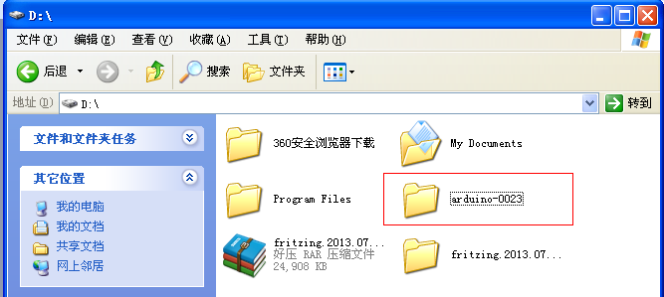
然後打開它：
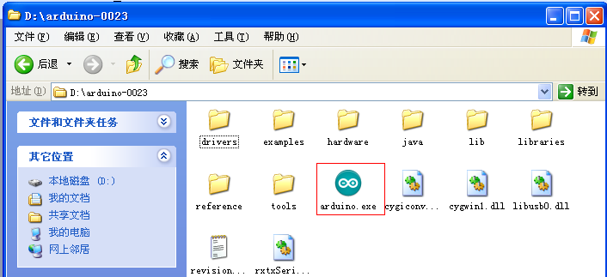
點擊Arduino.exe 然後滑鼠右鍵，選擇發送到桌面快捷方式。
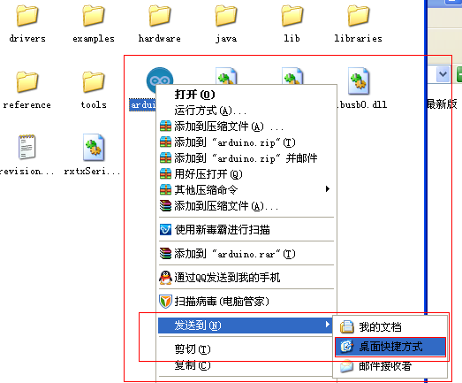
這樣就軟體就可以使用了。以下是打開後的樣子：
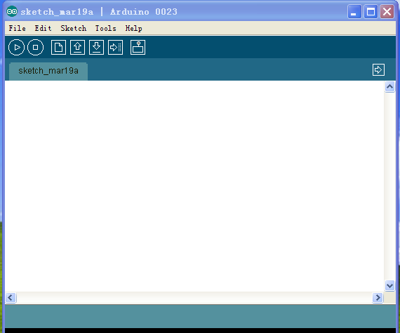
下面是Arduino1.5.6的安裝方法：
打開2.開發軟體”資料夾下的“Arduino-1.5.6最新版本”資料夾 按兩下Arduino-1.5.6 .exe文件。
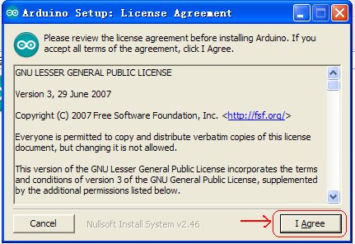
然後：
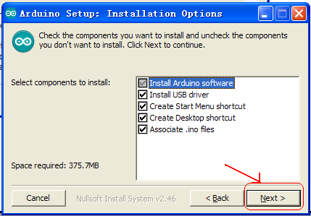
然後：
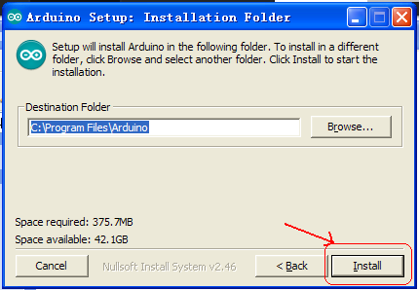
等待安裝完成.點擊close，安裝完成。

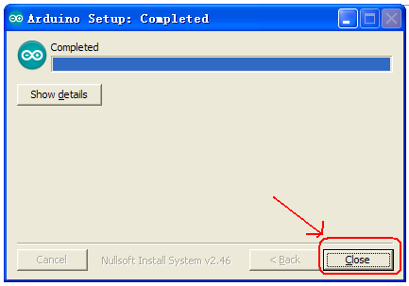
1.5.6版本安裝後的樣子
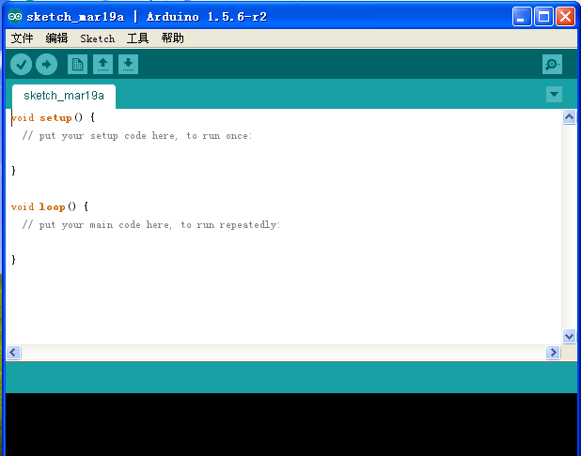

接下來是Arduino板子驅動的安裝。

